Projektas

JURBARKO RAJONO SAVIVALDYBĖS TARYBA

SPRENDIMAS
DĖL JURBARKO RAJONO SAVIVALDYBĖS VISUOMENĖS SVEIKATOS STEBĖSENOS 2023 METŲ ATASKAITOS PATVIRTINIMO
2025 m. kovo 5 d. Nr. TSP-64
Jurbarkas

Vadovaudamasi Lietuvos Respublikos vietos savivaldos įstatymo 7 straipsnio 32 punktu, 15 straipsnio 4 dalimi, Lietuvos Respublikos visuomenės sveikatos stebėsenos (monitoringo) įstatymo 2 straipsnio 6 dalimi ir 10 straipsniu, Bendraisiais savivaldybių visuomenės sveikatos stebėsenos nuostatais, patvirtintais Lietuvos Respublikos sveikatos apsaugos ministro 2003 m. rugpjūčio 11 d. įsakymu Nr. V-488 „Dėl Bendrųjų savivaldybių visuomenės sveikatos stebėsenos nuostatų patvirtinimo“, Jurbarko rajono savivaldybės taryba nusprendžia:
Patvirtinti Jurbarko rajono savivaldybės visuomenės sveikatos stebėsenos 2023 metų ataskaitą (pridedama).
Šis sprendimas per vieną mėnesį nuo paskelbimo arba įteikimo suinteresuotai šaliai dienos gali būti skundžiamas Lietuvos administracinių ginčų komisijos Kauno apygardos skyriui (Laisvės al. 36, Kaunas) Lietuvos Respublikos ikiteisminio administracinių ginčų nagrinėjimo tvarkos įstatymo nustatyta tvarka arba Regionų apygardos administracinio teismo Kauno rūmams (A. Mickevičiaus g. 8A, Kaunas) Lietuvos Respublikos administracinių bylų teisenos įstatymo nustatyta tvarka.

Savivaldybės meras Skirmantas Mockevičius

Derino:
Administracijos direktorė R. Vančienė
Teisės ir civilinės metrikacijos skyriaus vedėja O. Sutkaitienė
Tarybos posėdžių sekretorė D. Dačkauskaitė
Dokumentų ir viešųjų ryšių skyriaus vyr. specialistas A. Gvildys

Parengė
Gražina Sutkuvienė, tel. +370 447 70 188, el. p. grazina.sutkuviene@jurbarkas.lt

PATVIRTINTA
Jurbarko rajono savivaldybės tarybos
2025 m. kovo d. sprendimu Nr. T2-

JURBARKO RAJONO SAVIVALDYBĖS VISUOMENĖS SVEIKATOS STEBĖSENOS 2023 METŲ ATASKAITA

Jurbarko rajono savivaldybėje visuomenės sveikatos stebėsena vykdoma remiantis Bendraisiais savivaldybių visuomenės sveikatos stebėsenos nuostatais, patvirtintais Lietuvos Respublikos sveikatos apsaugos ministro 2003 m. rugpjūčio 11 d. įsakymu Nr. V-488 „Dėl Bendrųjų savivaldybių visuomenės sveikatos stebėsenos nuostatų patvirtinimo“. Pateikiami rodikliai atspindi, kaip įgyvendinami Lietuvos sveikatos 2014–2025 m. strategijos (toliau – LSS) tikslai ir jų uždaviniai. Visuomenės sveikatos stebėsenos savivaldybėje tikslas – nuolat rinkti, analizuoti ir interpretuoti visuomenės sveikatą apibūdinančius rodiklius bei tinkamai informuoti savivaldybės politikus, siekiant efektyvaus valstybinių (valstybės perduotų savivaldybėms) bei savarankiškų visuomenės sveikatos priežiūros funkcijų įgyvendinimo savivaldybės teritorijoje.
Savivaldybės visuomenės sveikatos stebėsenos ataskaitos tikslas – pateikti pagrindinius savivaldybės gyventojų sveikatą atspindinčius rodiklius, jų dinamiką ir jų pagrindu pateikti rekomendacijas bei prioritetines kryptis savivaldybės plėtros plano siekiniams, strateginio veiklos plano priemonėms. Ataskaita parengta naudojantis viešai prieinamais sveikatos statistikos duomenų šaltiniais:
- Lietuvos statistikos departamento Oficialiosios statistikos portalu;
- Visuomenes sveikatos stebėsenos informacine sistema www.sveikstat.hi.lt.

DEMOGRAFINĖ SITUACIJA
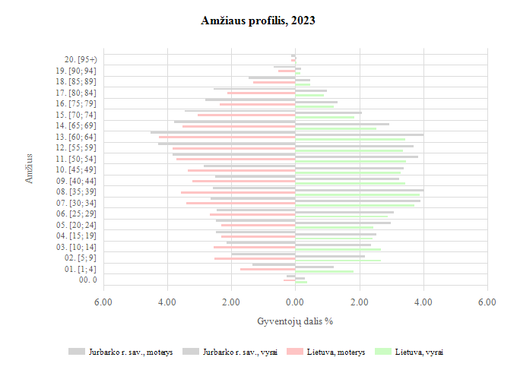
1 pav. Jurbarko rajono savivaldybės gyventojų demografinis medis 2023 m.
Šaltinis: Visuomenės sveikatos stebėsenos informacinė sistema.

SOCIOEKONOMINĖ SITUACIJA SAVIVALDYBĖJE

Higienos instituto informacinės sistemos 2023 m., duomenimis Jurbarko rajono savivaldybėje vidutinis gyventojų skaičius tendencija nekinta nuo 2018 m. Jurbarko rajono savivaldybėje 2023 m. vidutinis gyventojų skaičius buvo 25 113 gyventojų (2–3 pav.).

2 pav. Jurbarko rajono savivaldybės vidutinis metinis gyventojų skaičius.
Šaltinis: Visuomenės sveikatos stebėsenos informacinė sistema.

3 pav. Vidutinis metinis gyventojų skaičius Jurbarko rajono savivaldybėje ir Lietuvoje.
Šaltinis: Visuomenės sveikatos stebėsenos informacinė sistema.

Jurbarko rajono savivaldybėje, kaip ir daugelyje kitų Lietuvos savivaldybių 2023 m., stebima gimstamumo mažėjimo ir mirtingumo didėjimo tendencija. Jurbarko rajono savivaldybėje gimstamumo rodiklis 2023 m. buvo 5,3 proc. 1 000 gyv., Lietuvos – 7,2 proc. 1 000 gyv. (4 pav.).
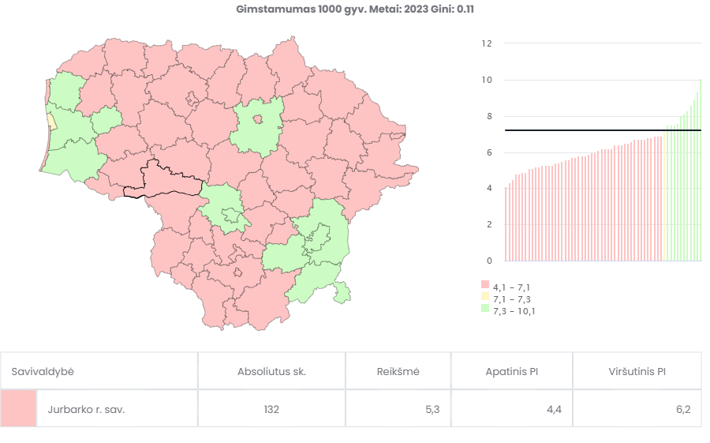
4 pav. Jurbarko rajono savivaldybės gyventojų gimstamumo tendencijos.
Šaltinis: Visuomenės sveikatos stebėsenos informacinė sistema.

Gyventojų mirtingumas Jurbarko rajono savivaldybėje 2023 m. mažėjo ir sudarė 17 proc. 100 000 gyv., tačiau rodiklio reikšmė vis dar išliko prastesnė nei Lietuvos (5 pav.).

5 pav. Jurbarko rajono savivaldybės gyventojų mirtingumo tendencijos.
Šaltinis: Visuomenės sveikatos stebėsenos informacinė sistema.

Socioekonominė situacija Jurbarko rajono savivaldybėje 2023 m. gerėjo: sumažėjo socialinės pašalpos gavėjų skaičius, rodiklio reikšmė buvo 41,3/1 000 gyv., tai atitiko Lietuvos vidurkį. Mokyklinio amžiaus vaikų, nesimokančių Jurbarko rajono savivaldybės mokyklose skaičiaus rodiklio reikšmė buvo 158/1 000 moksleivių, rodiklis taip pat atitiko Lietuvos vidurkį (14 pav.).
Mokinių, gaunančių nemokamą maitinimą skaičius sudarė
411,7/1 000 moksleivių. Šio rodiklio reikšmė buvo prastesnė nei Lietuvos (6 pav.).

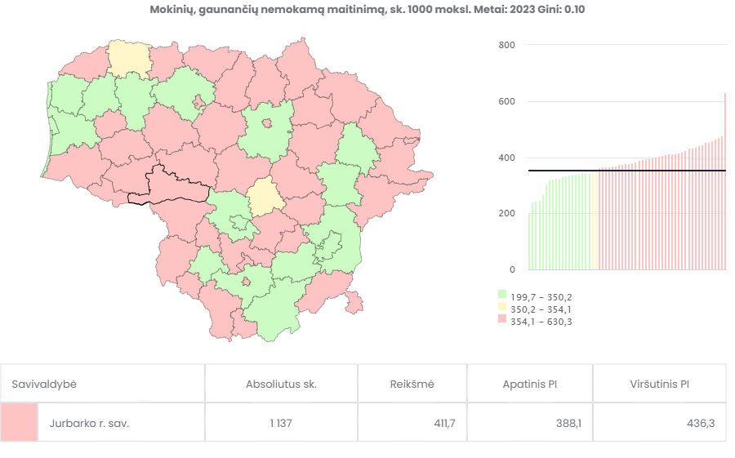
6 pav. Jurbarko rajono mokinių gaunančių nemokamą maitinimą skaičius 2023 m.
Šaltinis: Visuomenės sveikatos stebėsenos informacinė sistema.

SVEIKATA SAVIVALDYBĖJE

Higienos instituto, visuomenės sveikatos stebėsenos informacinės sistemos duomenimis, bendras Jurbarko rajono savivaldybės gyventojų ligotumo rodiklis 2023 m. buvo geresnis nei Lietuvos. Jurbarko rajono savivaldybėje – 8 665,6/10 000 gyv., Lietuvoje – 8 836,3,8/10 000 gyv.
Jurbarko rajono savivaldybėje jau daugelį metų stebimas didėjantis sergamumas kraujotakos sistemos ligomis (I00—I99). Nuo 2014 m., Jurbarko rajono gyventojų sergamumas kraujotakos ligomis auga ir rodiklio reikšmė išlieka prastesnė nei Lietuvos. 2023 m. rodiklio reikšmė buvo 3 695,7/10 000 gyv. Lietuvos – 3 387,4/10 000 gyv. (7 pav.).

7 pav. Sergamumas kraujotakos ligomis Jurbarko rajono savivaldybėje ir Lietuvoje
(2014–2023 m.). Šaltinis: Visuomenės sveikatos stebėsenos informacinė sistema.

Jurbarko rajono savivaldybėje nuo 2020 m., sparčiai kilo sergamumo nervų sistemos ligomis (G00–G99) rodiklis. Jurbarko rajono savivaldybėje 2023 m. šio rodiklio reikšmė sudarė 1 659,7/10 000 gyv., Lietuvos – 1 597,8/10 000 gyv. Jurbarko rajono savivaldybėje nuo 2014 m. tendencingai augo ir sergamumo psichikos sveikatos ir elgesio sutrikimais rodikliai. 2023 m. rodiklio reikšmė buvo 1 429/10 000 gyv., Lietuvos – 1 210,7/10 000 gyv. (8–9 pav.).

8 pav. Sergamumas nervų sistemos ligomis Jurbarko rajono savivaldybėje ir Lietuvoje
(2014–2023 m.).
Šaltinis: Visuomenės sveikatos stebėsenos informacinė sistema.

9 pav. Sergamumas psichikos sveikatos ir elgesio sutrikimais Jurbarko rajono savivaldybėje ir Lietuvoje (2014–2023 m.).
Šaltinis: Visuomenės sveikatos stebėsenos informacinė sistema.

Atsižvelgiant į LSS iškeltus uždavinius tikslams pasiekti bei remiantis lentelėje pateiktomis rodiklių reikšmėmis, galima teigti, kad:
1.1. Uždavinio „Sumažinti skurdo lygį ir nedarbą“ Jurbarko rajono savivaldybėje 2023 m. daugelis rodiklių atitiko Lietuvos vidurkį, nežymiai kilo savižudybių skaičius 100 000 gyv. bei standartizuoti mirtingumo nuo tyčinio savęs žalojimo rodikliai. Buvo stebimas didėjantis bandymų žudytis skaičius, bet rodiklio reikšmė atitiko Lietuvos vidurkį. Ilgalaikio nedarbo lygis tendencingai didėja.
1.2. Uždavinio „Sumažinti socialinę ekonominę gyventojų diferenciaciją šalies ir bendruomenių lygmeniu“ Jurbarko rajono savivaldybės rodikliai daugeliu atvejų buvo atitinkantys Lietuvos vidurkį ir pateko į geltonąją zoną. Prastesnis nei Lietuvos buvo mokinių, gaunančių nemokamą maitinimą, skaičius 1 000 moksleivių.
2.1. Uždavinio „Kurti sveikas ir saugias darbo bei buities sąlygas, didinti prekių ir paslaugų vartotojų saugumą“ rodikliai buvo arba atitinkantys Lietuvos vidurkį. Rodiklis naujai susirgusiųjų žarnyno infekcinėmis ligomis asmenų skaičius 10 000 gyv. buvo geresnis nei Lietuvos.
2.2. Uždavinio „Kurti sveikas ir palankias sąlygas saugiai leisti laisvalaikį“ rodikliai yra atitinkantys Lietuvos vidurkį.
2.3. Uždavinio „Mažinti avaringumą ir traumų kelių eismo įvykiuose skaičių“ visi rodikliai buvo atitinkantys Lietuvos vidurkį. Traumų dėl transporto įvykių rodiklis buvo geresnis nei Lietuvos.
2.4. Uždavinio „Mažinti aplinkos užterštumą, triukšmą“ rodikliai atitinkantys Lietuvos vidurkį.
3.1. Uždavinio „Sumažinti alkoholinių gėrimų, tabako vartojimą, neteisėtą narkotinių ir psichotropinių medžiagų vartojimą ir prieinamumą bei azartinių lošimų, kompiuterinių žaidimų prieinamumą“ daugiau nei pusė rodiklių buvo geresni nei Lietuvos, kiti – atitinkantys Lietuvos vidurkį.
3.2. Uždavinio „Skatinti sveikos mitybos įpročius“ rodiklis buvo atitinkantis Lietuvos vidurkį.
4.1. Uždavinio „Užtikrinti sveikatos sistemos tvarumą ir kokybę, plėtojant sveikatos priežiūros technologijas, kurių efektyvumas pagrįstas mokslo įrodymais“ Jurbarko rajono savivaldybės rodikliai buvo geresni arba atitinkantys Lietuvos rodiklį.
4.2. Uždavinio „Plėtoti sveikatos infrastruktūrą ir gerinti sveikatos priežiūros paslaugų kokybę, saugą, prieinamumą ir į pacientą orientuotą sveikatos priežiūrą“ visi Jurbarko rajono savivaldybės rodikliai atitiko Lietuvos vidurkį.
4.3. Uždavinio „Gerinti motinos ir vaiko sveikatą“ prastesnis rodiklis nei Lietuvos buvo tik paauglių gimdymų skaičiaus (15–17 m.) 1 000 moterų, kiti rodikliai atitiko Lietuvos vidurkį.
4.4 Uždavinio „Stiprinti lėtinių neinfekcinių ligų prevenciją ir kontrolę“ vyrauja rodikliai, atitinkantys Lietuvos vidurkį, prastesni nei Lietuvos buvo tikslinės populiacijos dalis procentais
2 metų laikotarpiu dalyvavusi storosios žarnos vėžio programoje ir tikslinės populiacijos dalis procentais dalyvavusi širdies ir kraujagyslių programoje.
Atsižvelgiant į Jurbarko rajono savivaldybės su sveikata susijusių rodiklių profilį ( 14 pav.) ir įvertinus Savivaldybės rodiklio santykį su Lietuvos vidurkiu, galima konstatuoti, kad:
1. (skaičius) rodiklių reikšmės yra geresnės už Lietuvos vidurkį (žalioji zona):
1.1. Naujai susirgusių žarnyno infekcinėmis ligomis (A00–A08) asmenų skaičius
10 000 gyv. (ULAC duomenys);
1.2. Traumų dėl transporto įvykių (V00–V99) skaičius 10 000 gyv.;
1.3. Mirtingumas nuo priežasčių, susijusių su narkotikų vartojimu 100 000 gyv.;
1.4. Standartizuotas mirtingumas dėl priežasčių, susijusių su narkotikų vartojimu,
rodiklis 100 000 gyv.;
1.5. Gyventojų skaičius, tenkantis 1 tabako licencijai;
1.6. Gyventojų skaičius, tenkantis 1 alkoholio licencijai;
1.7. Mirtingumo dėl cukrinio diabeto skaičius (18+m.) 1 000 gyv.;
1.8. Standartizuotas mirtingumo nuo cerebrovaskulinių ligų, rodiklis (I60–I69)
100 000 gyv.;
2. (skaičius) rodiklių reikšmės yra prastesnės nei Lietuvos vidurkis (raudonoji zona):
2.1. Savižudybių skaičius"( X60–X-84) 100 000 gyv.;
2.2. Ilgalaikio nedarbo lygis, darbo jėgos proc.;
2.3. Mokinių, gaunančių nemokamą maitinimą, sk. 1 000 moksleivių;
2.4. Standartizuotas mirtingumo nuo tyčinio savęs žalojimo rodiklis (X60–X84)
100 000 gyv.;
2.5. Paauglių (15–17 m.) gimdymų skaičius 1 000 moterų;
2.6. Tikslinės populiacijos dalis proc., per 2 metų laikotarpį dalyvavusi storosios žarnos vėžio programoje;
2.7. Tikslinės populiacijos dalis proc., dalyvavusi širdies ir kraujagyslių programoje.
Kiti (net 36 rodikliai) patenka į Lietuvos vidurkį atitinkančių kvintilių grupę (geltonoji zona).

SAVIVALDYBĖS PRIORITETINIŲ PROBLEMŲ ANALIZĖ

Prioritetinių problemų pasirinkimo motyvai / metodika.
Prioritetinės problemos 2023 m. Jurbarko rajono savivaldybėje pasirinktos dėl trijų paskutinių metų blogėjimo tendencijos, atsižvelgiant į rodiklio reikšmės santykį su Lietuva:
1. Ilgalaikis nedarbo lygis, darbo jėgos procentais;
2. Tikslinės populiacijos dalis procentais per 2 metus dalyvavusi storosios žarnos vėžio programoje;
3. Tikslinės populiacijos dalis procentais, dalyvavusi širdies ir kraujagyslių ligų programoje.

1. Prioritetinė problema.
Sveikatos strategijos tikslas – sumažinti skurdo lygį ir nedarbą mažinant socialinę atskirtį, tačiau šį sveikatos strategijos tikslą Jurbarko rajono savivaldybėje sunkiai sekasi įgyvendinti jau nuo 2014 m. Ilgalaikis nedarbo lygis Jurbarko rajono savivaldybėje tendencingai auga ir rodikliai yra blogesni nei Lietuvos. Ilgalaikio nedarbo lygio Jurbarko rajono savivaldybėje 2023 m. rodiklio reikšmė buvo 2,3 proc., Lietuvos – 1,7 proc. (10 pav.).

10 pav. Ilgalaikis nedarbo lygis Jurbarko rajono savivaldybėje ir Lietuvoje (2014–2023 m.).
Šaltinis: Visuomenės sveikatos stebėsenos informacinė sistema.

2. Prioritetinė problema.
Vienas iš sveikatos strategijos uždavinių yra „Stiprinti lėtinių neinfekcinių ligų prevenciją ir kontrolę“. Jurbarko rajono savivaldybėje mažėja asmenų, dalyvavusiųjų programose, skaičius. Viena iš jų – tikslinės populiacijos dalis (procentais), per 2 metus dalyvavusi storosios žarnos vėžio programoje. Jurbarko rajono savivaldybėje 2023 m. šioje programoje dalyvavo 48.8 proc. gyventojų, Lietuvoje – 56,5 proc. gyventojų (11 pav.).

11 pav. Tikslinės populiacijos dalis procentais per 2 metų laikotarpį dalyvavusi storosios žarnos vėžio programoje Jurbarko rajono savivaldybėje ir Lietuvoje nuo 2016 m. iki 2023 m.
Šaltinis: Visuomenės sveikatos stebėsenos informacinė sistema.
3. Prioritetinė problema.
Jurbarko rajono savivaldybėje daugėjant susirgimų, susijusių su širdies ir kraujagyslių ligomis, didėja prevencijos ir ligų kontrolės poreikis, todėl ypač svarbiomis ir toliau išlieka prevencinės programos. Tikslinės populiacijos dalies (procentais), dalyvavusios širdies ir kraujagyslių ligų programoje 2023 m., rodiklio reikšmė buvo prastesnė nei Lietuvos. Širdies ir kraujagyslių programoje 2023 m. Jurbarko rajono savivaldybėje dalyvavo 37,2 proc., asmenų 100 000 gyv. Lietuvoje – 42,8 proc. 100 000 gyv. (13 pav.). Stebėdami ankstesnių metų programas, matome, kad rodiklių reikšmės prastesnės nei Lietuvos jau nuo 2016 m. (12 pav.).

12 pav. Tikslinės populiacijos dalis (procentais), dalyvavusi širdies ir kraujagyslių ligų programoje, Jurbarko rajono savivaldybėje ir Lietuvoje nuo 2016 m. iki 2023 m.
Šaltinis: Visuomenės sveikatos stebėsenos informacinė sistema.

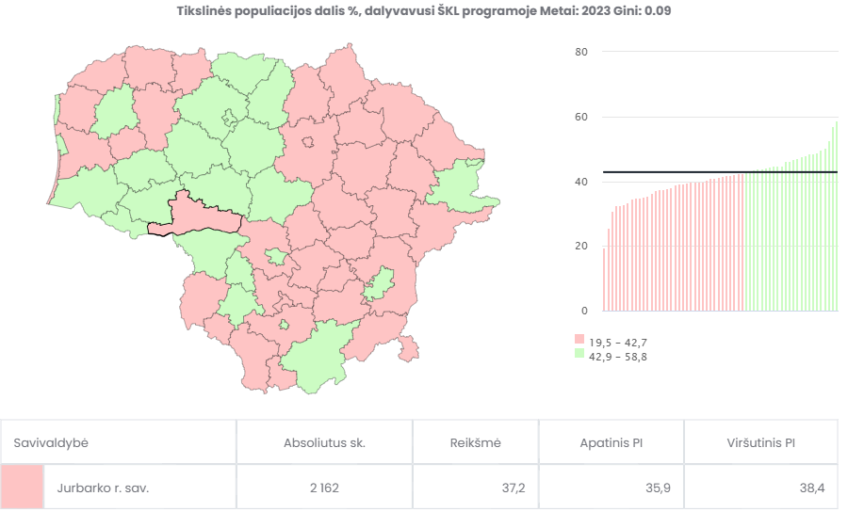
13 pav. Tikslinės populiacijos dalis (procentais), dalyvavusi širdies ir kraujagyslių ligų programoje, Jurbarko rajono savivaldybėje ir Lietuvoje nuo 2016 iki 2023 m.
Šaltinis: Visuomenės sveikatos stebėsenos informacinė sistema.

2023 METŲ JURBARKO R. SAV. SVEIKATOS IR SU SVEIKATA SUSIJUSIŲ RODIKLIŲ PROFILIS

Rodiklio pavadinimas | Jurbarko rajono savivaldybės reikšmės |  |  |  |  | Lietuvos reikšmės
 | Ten-den-cija | Rodi-klis | Kiekis | 3 m. vidurkis | San-  tykis  su Lietu-  va | Rodi-  klis | Blogiau-  sias | Sritis | Geras  rodiklis
Strateginis tikslas
Vidutinė tikėtina gyvenimo trukmė,  (HI skaičiavimai) |  | 74.8 | 74 | 73.7 | 0.97 | 75.8 | 71.3 |  | 80.5
Išvengiamas mirtingumas,  proc. – pagal jungtinį EBPO ir Eurostato sąrašą |  | 80.0 | 151 | 74.5 | 1.03 | 72.0 | 81.4 |  | 64.5
1 tikslas. Sukurti saugesnę socialinę aplinką, mažinti sveikatos netolygumus ir socialinę atskirtį.
1.1. Sumažinti skurdo lygį ir nedarbą.
Savižudybių sk.  (X60–X84)  100 000 gyv. |  | 39.8 | 8 | 30.8 | 1.59 | 19.4 | 50.5 |  | 10.4
Standartizuotas mirtingumo rodiklis nuo tyčinio savęs žalojimo  (X60–X84)  100 000 gyv. |  | 39.5 | 8 | 30.2 | 1.61 | 18.7 | 48.2 |  | 10.4
Bandymų žudytis skaičius (X60–X64, X66–X84)  100 000 gyv. |  | 43.8 | 10 | 40.1 | 1.00 | 40.3 | 63.3 |  | 8.4
Mokyklinio amžiaus vaikų, nesimokančių mokyklose, skaičius  1 000 moksleivių |  | 71.5 | 158 | 78.2 | 1.31 | 59.9 | 203.5 |  | 35.4
Ilgalaikio nedarbo lygis, darbo jėgos proc. |  | 2.3 | 568 | 3.7 | 1.28 | 2.9 | 7.3 |  | 0.8
Gyventojų skaičiaus pokytis  1 000 gyv. |  | 24.8 | 110 | 4.4 | 0.50 | 8.8 | -23.1 |  | 54.4
1.2. Sumažinti socialinę ekonominę gyventojų diferenciaciją šalies ir bendruomenių lygmeniu.
Mirtingumo nuo išorinių priežasčių (V00–Y98)  100 000 gyv. rodiklis |  | 111.5 | 26 | 103.0 | 1.25 | 82.5 | 177.1 |  | 58.7
Standartizuotas mirtingumo rodiklis nuo išorinių priežasčių  (V00–Y98)  100 000 gyv. |  | 108.8 | 26 | 97.1 | 1.22 | 79.5 | 153.2 |  | 48.7
Mokinių, gaunančių nemokamą maitinimą, sk.  1 000 moksleivių |  | 411.7 | 1161 | 415.4 | 1.22 | 341.5 | 610.8 |  | 160.3
Socialinės pašalpos gavėjų skaičius  1 000 gyv. |  | 41.3 | 990 | 39.7 | 1.69 | 23.5 | 75.6 |  | 3.6
Sergamumo tuberkulioze rodiklis  (A15–A19)  100 000 gyv.  (TB registro duomenys) |  | 15.9 | 6 | 22.7 | 1.08 | 21.1 | 55.0 |  | 7.7
Sergamumas tuberkulioze  (+ recidyvai) (A15–A19)  100 000 gyv.  (TB registro duomenys) |  | 23.9 | 7 | 26.7 | 1.10 | 24.2 | 60.8 |  | 8.4
2 tikslas. Sukurti sveikatai palankią fizinę darbo ir gyvenamąją aplinką.
2.1. Kurti saugias darbo ir sveikas buities sąlygas, didinti prekių ir paslaugų vartotojų saugumą.
Asmenų, žuvusių ar sunkiai sužalotų darbe, skaičius  10 000 gyv. |  | 1.3 | 1 | 0.9 | 0.90 | 1.0 | 1.8 |  | 0.0
Traumų dėl nukritimų (W00–W19) 65+ m. amžiaus grupėje skaičius 10 000 gyv. |  | 134.1 | 79 | 138.9 | 1.06 | 131.1 | 175.7 |  | 91.4
Asmenų, pirmą kartą pripažintų turinčiais negalią, skaičius 10 000 gyv. |  | 79.3 | 116 | 75.3 | 1.18 | 63.8 | 118.3 |  | 45.2
Naujai susirgusių žarnyno infekcinėmis ligomis  (A00–A08) asmenų skaičius  10 000 gyv. (ULAC duomenys) |  | 5.2 | 10 | 3.9 | 0.13 | 30.2 | 65.8 |  | 0.0
2.2. Kurti palankias sąlygas saugiai leisti laisvalaikį.
Mirtingumo nuo paskendimo rodiklis  (W65–W74)  100 000 gyv. |  | 8.0 | 2 | 6.7 | 1.68 | 4.0 | 18.8 |  | 0.0
Standartizuotas mirtingumo nuo paskendimo rodiklis  (W65–W74)  100 000 gyv. |  | 7.8 | 2 | 5.8 | 1.49 | 3.9 | 20.2 |  | 0.0
Mirtingumo nuo nukritimo rodiklis  (W00–W19) 100 000 gyv. |  | 23.9 | 5 | 20.1 | 1.23 | 16.3 | 43.2 |  | 0.0
Standartizuotas mirtingumo nuo nukritimo rodiklis  (W00–W19)  100 000 gyv. |  | 25.6 | 5 | 18.4 | 1.16 | 15.8 | 36.4 |  | 0.0
2.3. Mažinti avaringumą ir traumų kelių eismo įvykiuose skaičių.
Mirtingumo transporto įvykiuose rodiklis  (V00–V99)  100 000 gyv. |  | 8.0 | 1 | 5.3 | 0.84 | 6.3 | 17.8 |  | 0.0
Standartizuotas mirtingumo transporto įvykiuose rodiklis  (V00–V99)  100 000 gyv. |  | 6.5 | 1 | 4.8 | 0.77 | 6.2 | 18.2 |  | 0.0
Pėsčiųjų mirtingumo transporto įvykiuose rodiklis  (V00–V09)  100 000 gyv. |  | 4.0 | 0 | 1.3 | 0.93 | 1.4 | 5.5 |  | 0.0
Standartizuotas pėsčiųjų mirtingumo transporto įvykiuose  (V00–V09)  100 000 gyv., rodiklis |  | 3.3 | 0 | 1.1 | 0.79 | 1.4 | 5.3 |  | 0.0
Traumų dėl transporto įvykių  (V00–V99) skaičius  10 000 gyv. |  | 3.6 | 8 | 3.2 | 0.63 | 5.1 | 8.1 |  | 1.6
2.4. Mažinti oro, vandens ir dirvožemio užterštumą, triukšmą.
Į atmosferą iš stacionarių taršos šaltinių išmestų teršalų kiekio, tenkančio  1 kv. km., rodiklis |  | 132.7 | 164 | 164.1 | 0.19 | 869.1 | 33836.7 |  | 26.1
3 tikslas. Formuoti sveiką gyvenseną ir jos kultūrą.
3.1. Sumažinti alkoholinių gėrimų, tabako, neteisėtą narkotinių ir psichotropinių medžiagų vartojimą ir prieinamumą.
Mirtingumo nuo priežasčių, susijusių su narkotikų vartojimu  100 000 gyv., rodiklis |  | 0.0 | 0 | 0.0 | 0.00 | 3.4 | 18.7 |  | 0.0
Standartizuotas mirtingumo nuo priežasčių, susijusių su narkotikų vartojimu  100 000 gyv., rodiklis |  | 0.0 | 0 | 0.0 | 0.00 | 3.5 | 21.1 |  | 0.0
Mirtingumo nuo priežasčių, susijusių su alkoholio vartojimu  100 000 gyv., rodiklis |  | 23.9 | 7 | 28.1 | 1.23 | 22.9 | 60.6 |  | 0.0
Standartizuotas mirtingumo nuo priežasčių, susijusių su alkoholio vartojimu  100 000 gyv., rodiklis |  | 19.3 | 7 | 25.0 | 1.15 | 21.7 | 58.9 |  | 0.0
Gyventojų skaičiaus, tenkančio vienai tabako licencijai, rodiklis |  | 270.0 | 24923 | 270.9 | 1.36 | 199.9 | 68.4 |  | 383.5
Gyventojų skaičiaus, tenkančio vienai alkoholio licencijai, rodiklis |  | 267.2 | 24923 | 270.9 | 1.60 | 169.6 | 35.5 |  | 344.7
Nusikalstamos veikos, susijusios su narkotikais  100 000 gyv., rodiklis |  | 55.7 | 17 | 66.9 | 0.87 | 76.7 | 389.6 |  | 0.0
3.2. Skatinti sveikos mitybos įpročius.
Kūdikių, žindytų išimtinai krūtimi iki  6 mėn. amžiaus, dalies (proc.) (2019) rodiklis |  | 31.0 | 52 | 28.7 | 0.79 | 36.3 | 13.7 |  | 65.4
4 tikslas. Užtikrinti kokybišką ir efektyvią sveikatos priežiūrą, orientuotą į gyventojų poreikius.
4.1. Užtikrinti sveikatos sistemos tvarumą ir kokybę, plėtojant sveikatos technologijas, kurių efektyvumas pagrįstas mokslo įrodymais.
Išvengiamų hospitalizacijų skaičius  1 000 gyv. |  | 23.0 | 423 | 17.1 | 0.97 | 17.6 | 34.4 |  | 11.0
Išvengiamų hospitalizacijų dėl cukrinio diabeto skaičiaus  (18+ m.) 1 000 gyv. rodiklis |  | 1.1 | 21 | 1.0 | 0.56 | 1.8 | 3.1 |  | 0.9
4.2. Plėtoti sveikatos infrastuktūrą ir gerinti sveikatos priežiūros paslaugų kokybę, saugą, prieinamumą ir į pacientą orientuotą sveikatos priežiūrą.
Slaugytojų, tenkančių vienam gydytojui, skaičius (2019) |  | 2.7 | 160 | 2.8 | 1.65 | 1.7 | 1.1 |  | 5.8
Šeimos gydytojų skaičius 10 000 gyv. (2019) |  | 6.8 | 16 | 6.4 | 0.88 | 7.3 | 2.6 |  | 13.7
Apsilankymų pas gydytojus skaičius 1 gyv. |  | 9.1 | 223800 | 9.0 | 0.99 | 9.1 | 6.2 |  | 11.5
Sergamumas vaistams atsparia tuberkulioze (A15–A19) (visi)  100 000 gyv.  (TB registro duomenys) |  | 4.0 | 1 | 2.7 | 0.69 | 3.9 | 16.9 |  | 0.0
Sergamumo vaistams atsparia tuberkulioze (A15–A19)  100 000 gyv. rodiklis  (TB registro duomenys) |  | 0.0 | 1 | 2.7 | 1.00 | 2.7 | 9.9 |  | 0.0
Sergamumas ŽIV ir lytiškai plintančiomis ligomis  (B20–B24, Z21, A50–A54, A56)  10 000 gyv. (ULAC duomenys) |  | 2.0 | 3 | 1.1 | 0.52 | 2.1 | 4.5 |  | 0.0
4.3. Pagerinti motinos ir vaiko sveikatą.
Kūdikių mirtingumas  1 000 gyvų gimusių |  | 0.0 | 1 | 4.6 | 1.53 | 3.0 | 13.6 |  | 0.0
2 m. vaikų tymų, epideminio parotito, raudonukės  (1 dozė) skiepijimo apimtys, proc. |  | 90.9 | 119 | 89.4 | 1.03 | 87.1 | 77.2 |  | 97.9
1 m. vaikų difterijos, stabligės, kokliušo, poliomielito, Haemophilus influenzae B skiepijimo apimtys  (3 dozės), proc. |  | 93.5 | 116 | 93.8 | 1.05 | 89.7 | 68.0 |  | 97.0
Vaikų  (6–14 m.) dalis, dalyvavusi dantų dengimo silantinėmis medžiagomis programoje, skaičius (proc.) |  | 4.4 | 98 | 5.7 | 0.50 | 11.4 | 2.6 |  | 40.9
Vaikų  (7–17 m.), neturinčių ėduonies pažeistų, plombuotų ir išrautų dantų, dalis (proc.) |  | 21.4 | 401 | 21.3 | 0.91 | 23.4 | 7.2 |  | 33.2
Paauglių  (15–17 m.) gimdymų skaičius  1 000 15–17 m. moterų |  | 5.4 | 3 | 9.1 | 4.14 | 2.2 | 12.0 |  | 0.0
4.4. Stiprinti lėtinių neinfekcinių ligų prevenciją ir kontrolę.
Mirtingumo nuo kraujotakos sistemos ligų  (I00–I99)  100 000 gyv. rodiklis |  | 971.6 | 260 | 1041.9 | 1.37 | 761.3 | 1408.5 |  | 410.7
Standartizuotas mirtingumo nuo kraujotakos sistemos ligų  (I00–I99)  100 000 gyv. rodiklis |  | 846.0 | 260 | 899.0 | 1.20 | 749.2 | 1088.1 |  | 598.8
Mirtingumo nuo piktybinių navikų  (C00-C96)  100 000 gyv. rodiklis |  | 302.6 | 80 | 321.0 | 1.17 | 275.3 | 442.8 |  | 176.0
Standartizuotas mirtingumo nuo piktybinių navikų  (C00–C96)  100 000 gyv. rodiklis |  | 254.1 | 80 | 269.5 | 1.04 | 259.5 | 330.2 |  | 222.4
Mirtingumo nuo cerebrovaskulinių ligų (I60–I69)  100 000 gyv. rodiklis |  | 111.5 | 37 | 149.8 | 0.85 | 177.2 | 534.1 |  | 95.4
Standartizuotas mirtingumo nuo cerebrovaskulinių ligų (I60–I69)  100 000 gyv. rodiklis |  | 105.8 | 37 | 129.7 | 0.75 | 173.1 | 442.5 |  | 89.6
Sergamumo II tipo cukriniu diabetu (E11)  10 000 gyv. rodiklis |  | 67.3 | 172 | 69.0 | 0.97 | 71.2 | 105.0 |  | 36.3
Tikslinės populiacijos dalis proc., 2 metų laikotarpyje dalyvavusi krūties vėžio programoje |  | 46.8 | 1690 | 40.5 | 0.74 | 54.6 | 20.6 |  | 71.3
Tikslinės populiacijos dalis proc.,  3 metų laikotarpyje dalyvavusi gimdos kaklelio programoje |  | 50.4 | 2561 | 46.1 | 0.83 | 55.4 | 31.8 |  | 70.0
Tikslinės populiacijos dalis proc.,  2 metų laikotarpyje dalyvavusi storosios žarnos vėžio programoje |  | 48.8 | 4046 | 44.2 | 0.83 | 53.4 | 33.9 |  | 67.5
Tikslinės populiacijos dalis proc., dalyvavusi širdies ir kraujagyslių ligų programoje |  | 37.2 | 2186 | 38.1 | 0.82 | 46.5 | 25.0 |  | 64.5

14 pav. 2023 m. Jurbarko rajono savivaldybės sveikatos ir su sveikata susijusių rodiklių profilis.

IŠVADOS

1. Ilgalaikio nedarbo lygis Jurbarko rajono savivaldybėje tendencingai didėja.
2. Didėja mokinių gaunančių nemokamą maitinimą skaičius.
3. Daugėja asmenų, sergančių nervų bei psichikos sveikatos ligomis, kas iš dalies įtakoja ir didėjančius savižudybių, ir standartizuoto mirtingumo nuo tyčinio savęs žalojimo rodiklius.
4. Dėl didėjančio mirtingumo nuo širdies ir kraujagyslių ligų ir mažėjančio asmenų, dalyvavusių širdies ir kraujagyslių programose skaičiaus, būtina stiprinti lėtinių neinfekcinių ligų prevenciją bei kontrolę.
5. Mažėja asmenų, kurie per 2 metus dalyvavo storosios žarnos vėžio programoje, skaičius.

REKOMENDACIJOS

Politikos formuotojams:
1. Mažinti ilgalaikį nedarbo lygį Jurbarko rajono savivaldybėje, pritraukiant verslą ir užsienio investuotojus, sudarant jiems palankias sąlygas.
2. Mažinti socialinę, ekonominę gyventojų diferenciaciją bendruomenių lygmeniu, mažinant mokinių, gaunančių nemokamą maitinimą, skaičių.
3. Didinti bendradarbiavimą tarp pirminių sveikatos priežiūros centrų, gerinant prevencinių programų vykdymą.
Specialistams:
1. Bendradarbiauti su kitomis institucijomis, mažinant mirtingumą nuo širdies ir kraujagyslių ligų bei piktybinių navikų.
2. Suteikti reikiamą informaciją visuomenei, kad per 2 metų laikotarpį didėtų asmenų, dalyvavusių storosios žarnos vėžio programoje, skaičius.
3. Plėsti visuomenės sveikatos stiprinimo veiklas Jurbarko rajono savivaldybėje.

__________________________________

JURBARKO RAJONO SAVIVALDYBĖS ADMINISTRACIJA

AIŠKINAMASIS RAŠTAS

PRIE JURBARKO RAJONO SAVIVALDYBĖS TARYBOS SPRENDIMO „DĖL JURBARKO RAJONO SAVIVALDYBĖS VISUOMENĖS SVEIKATOS STEBĖSENOS 2023 METŲ ATASKAITOS PATVIRTINIMO“ PROJEKTO

2025 m. kovo d.
Jurbarkas

1. Parengto projekto tikslai ir uždaviniai.
Pateikti Savivaldybės tarybai patvirtinti Jurbarko rajono savivaldybės visuomenės sveikatos stebėsenos 2023 metų ataskaitą.
2. Kaip šiuo metu yra sureguliuoti projekte aptarti klausimai.
Ataskaita rengiama vadovaujantis Lietuvos Respublikos vietos savivaldos įstatymo 7 straipsnio 32 punktu, 15 straipsnio 4 dalimi, Lietuvos Respublikos visuomenės sveikatos stebėsenos (monitoringo) įstatymo 2 straipsnio 6 dalimi ir 10 straipsniu, Bendraisiais savivaldybių visuomenės sveikatos stebėsenos nuostatais, patvirtintais Lietuvos Respublikos sveikatos apsaugos ministro 2003 m.
rugpjūčio 11 d. įsakymu Nr. V-488 „Dėl Bendrųjų savivaldybių visuomenės sveikatos stebėsenos nuostatų patvirtinimo“, ir teikiama kas metai.
3. Kokių pozityvių rezultatų laukiama.
Bus įgyvendintos Lietuvos Respublikos visuomenės sveikatos stebėsenos (monitoringo) įstatymo ir Lietuvos Respublikos sveikatos apsaugos ministro 2003 m. rugpjūčio 11 d. įsakymo Nr. V-488 „Dėl Bendrųjų savivaldybių visuomenės sveikatos stebėsenos nuostatų patvirtinimo“ nuostatos.
4. Galimos neigiamos priimto projekto pasekmės ir kokių priemonių reikėtų imtis, kad tokių pasekmių būtų išvengta.
Nenumatoma
5. Kokie šios srities aktai tebegalioja (pateikiamas aktų sąrašas) ir kokius galiojančius aktus būtina pakeisti ar panaikinti, priėmus teikiamą projektą.
Nėra
6. Projekto rengimo metu gauti specialistų vertinimai ir išvados, ekonominiai apskaičiavimai (sąmatos), konkretūs finansavimo šaltiniai.
Projektas rengtas vadovaujantis gauta Jurbarko rajono savivaldybės visuomenės sveikatos biuro informacija.
7. Ar reikalingas projekto antikorupcinis vertinimas.
Nereikalingas
8. Projekto iniciatorius, autorius ar autorių grupė.
Sprendimo projektą parengė Jurbarko rajono savivaldybės administracijos Sveikatos reikalų koordinatorė (vyriausioji specialistė) Gražina Sutkuvienė.
Jurbarko rajono savivaldybės visuomenės sveikatos stebėsenos 2023 metų ataskaitą parengė ir pateikė Jurbarko rajono savivaldybės visuomenės sveikatos biuras.
9. Kiti, autorių nuomone, reikalingi pagrindimai ir paaiškinimai.
Svarstant Jurbarko rajono savivaldybės visuomenės sveikatos stebėsenos 2023 metų ataskaitą, būtinas Jurbarko rajono savivaldybės visuomenės sveikatos biuro direktoriaus dalyvavimas.
10. Sprendimas įteikiamas (kam ir kiek egz.).
Higienos institutui –1 egz., Jurbarko rajono savivaldybės visuomenės sveikatos biurui ir dokumento rengėjui – 1 egz. per DBSIS.

Parengė
Gražina Sutkuvienė

